----------  SERVICE DÉVELOPPEMENT  DU VOLONTARIAT  ----------  M.Fabrice VILLOTTE  Mme Maïlys CAILLOUX   02 48 23 47 12   02 48 23 47 90 |  | MESSAGE UTILE POUR :  « BULLETINS MUNICIPAUX »  « VŒUX 2013 »

Mesdames, Messieurs,

Comme d’autres Services Départementaux d’Incendie et de Secours (SDIS), celui du Cher connait des difficultés pour assurer dans les centres de secours composés uniquement de sapeurs-pompiers volontaires une réponse opérationnelle fiable en journée. La baisse des effectifs, le raccourcissement des carrières des sapeurs-pompiers volontaires et la problématique de concilier « emploi et engagement citoyen » font que si rien ne se passe, la sécurité des biens et des personnes, surtout en zone rurale, posera problème.
Vous avez le pouvoir d’inverser la tendance et de permettre de garantir en zone rurale une sécurisation des personnes et des biens. Vous avez sans doute, déjà au moins une fois dans votre vie, eu besoin des secours. Ces hommes et femmes qui se dévouent, se sont peut-être posés la même question : pourquoi pas moi ?
Enfin, le volontariat ne peut fonctionner sans l’appui des employeurs. Chacun a un rôle à jouer : « Le volontariat c’est l’affaire de tous ! »
Dans le département du Cher, 260 entreprises ont déjà signé une convention avec le SDIS permettant de soutenir leur personnel sapeur-pompier volontaire. Il est possible d’avoir une vie professionnelle et d’être sapeur-pompier volontaire. En effet, les emplois du temps sont modulés en fonction des contraintes de chacun.
Alors, Mesdames, Messieurs : pourquoi pas vous ?

Pour tous renseignements vous pouvez contacter le Service du Développement du Volontariat par téléphone : 02-48-23-47-12 ou par mail : mabordenet@sdis18.fr ou favillotte@sdis18.fr, ou le Chef du Centre le plus proche.

ILLUSTRATIONS :



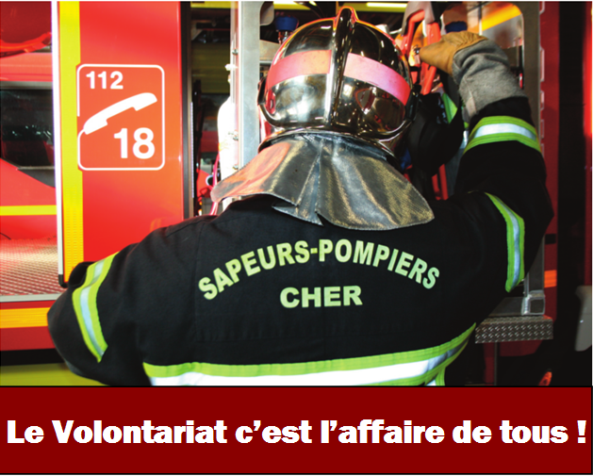

Le Volontariat : c’est l’affaire de tous !
Tous acteurs et impliqués !

CONTEXTE :

DES DIFFICULTES POUR :
-Recruter des sapeurs-pompiers volontaires disponibles et présents en journée.
-Fidéliser les sapeurs-pompiers volontaires: engagement plus court qu’avant.
-Assurer une réponse opérationnelle fiable en journée dans les Centres de Secours Volontaires.

DES REPONSES APPORTEES PAR LE SDIS :
-Lancement du Schéma Départemental de Soutien et de Développement du Volontariat (septembre 2012) qui intègre un plan d’actions sur 3 ans.
-Mise en place d’un réseau de proximité à l’écoute des employeurs publics et privés
-Une politique de maîtrise de l’activité opérationnelle.
-Un maillage territorial qui offre une réelle plus-value.
-La mise en place d’un outil de gestion de la disponibilité individuelle : « DISPOTEL » ce qui signifie qu’un sapeur pompier alerté est un sapeur pompier utile pour l’urgence.

L’IMPORTANCE DU VOLONTARIAT DANS NOTRE QUOTIDIEN :
1577 sapeurs-pompiers volontaires soit 85 % des effectifs de SP (sur l’ensemble du département du Cher).
Les sapeurs-pompiers volontaires interviennent dans 70 % des sorties de secours.
Les sapeurs-pompiers volontaires ont pour la plupart une activité professionnelle.
Tous les profils sont représentés au sein des centres de secours : agriculteurs, commerçants, employés, ouvriers, cadres, étudiants, femmes au foyer, demandeurs d’emploi…

Le volontariat : un acte d’engagement solidaire et citoyen ouvert à tous.

LA DISPONIBILITE : ENJEU MAJEUR POUR NOTRE SECURITE :
L’engagement premier du sapeur-pompier volontaire est de proposer au SDIS de la disponibilité pour partir en intervention et se former.
Faciliter la disponibilité en journée c’est garantir la sécurité de tous.
Déjà 260 entreprises ont signé une convention avec le SDIS pour accorder de la disponibilité à leur(s) salarié(s) volontaire(s).
Une convention sur mesure, souple et adaptée à l’entreprise ainsi qu’au volontaire.
Des compensations financières et une valorisation du partenariat.

Le Volontariat doit perdurer mais pour cela, chacun doit se sentir concerné et agir en sa faveur.

